"Заңды тұлғалардың түсті және қара металдардың сынықтары мен қалдықтарын жинау (дайындау), сақтау, өңдеу және өткізу бойынша қызметті жүзеге асыруына лицензия беру" мемлекеттік көрсетілетін қызмет регламентін бекіту туралы
Күшін жойған
Оңтүстік Қазақстан облыстық әкімдігінің 2015 жылғы 28 желтоқсандағы № 441 қаулысы. Оңтүстік Қазақстан облысының Әділет департаментінде 2016 жылғы 15 қаңтарда № 3529 болып тіркелді. Күші жойылды - Оңтүстiк Қазақстан облысы әкiмдiгiнiң 2017 жылғы 20 маусымдағы № 165 қаулысымен
Ескерту. Күшi жойылды - Оңтүстiк Қазақстан облысы әкiмдiгiнiң 20.06.2017 № 165 қаулысымен (алғашқы ресми жарияланған күнiнен бастап қолданысқа енгiзiледi).
"Мемлекеттік көрсетілетін қызметтер туралы" 2013 жылғы 15 сәуірдегі Қазақстан Республикасының Заңының 16-бабы 1 және 3 тармақтарына сәйкес Оңтүстік Қазақстан облысының әкімдігі ҚАУЛЫ ЕТЕДІ:
1. "Заңды тұлғалардың түсті және қара металдардың сынықтары мен қалдықтарын жинау (дайындау), сақтау, өңдеу және өткізу бойынша қызметті жүзеге асыруына лицензия беру" мемлекеттік көрсетілетін қызмет регламенті осы қаулыға қосымшаға сәйкес бекітілсін.
2. "Оңтүстік Қазақстан облысы Әкімінің аппараты" мемлекеттік мекемесі Қазақстан Республикасының заңнамалық актілерінде белгіленген тәртіпте:
1) осы қаулыны Оңтүстік Қазақстан облысының аумағында таратылатын мерзімді баспа басылымдарында және "Әділет" ақпараттық-құқықтық жүйесінде ресми жариялануын;
2) осы қаулыны Оңтүстік Қазақстан облысы әкімдігінің интернет-ресурсына орналастырылуын қамтамасыз етсін.
3. Осы қаулы оның алғашқы ресми жарияланған күнінен кейін күнтізбелік он күн өткен соң қолданысқа енгізіледі.
4. Осы қаулының орындалуын бақылау облыс әкімінің орынбасары С.Қ. Тұяқбаевқа жүктелсін.
Облыс әкімі | Д.Сатыбалды
Ә.Қаныбеков
А.Абдуллаев
Б.Жылқышиев
Е.Садыр
К.Мендебаев
Е.Айтаханов
С.Тұяқбаев
Оңтүстік Қазақстан облысы әкімдігінің
2015 жылғы "28" желтоқсандағы
№ 441 қаулысына қосымша
"Заңды тұлғалардың түстi және қара металдардың сынықтары мен қалдықтарын жинау (дайындау), сақтау, өңдеу және өткізу бойынша қызметтi жүзеге асыруына лицензия беру" мемлекеттік көрсетілетін қызмет регламенті
1. Жалпы ережелер
1. "Заңды тұлғалардың түстi және қара металдардың сынықтары мен қалдықтарын жинау (дайындау), сақтау, өңдеу және өткізу бойынша қызметтi жүзеге асыруына лицензия беру" мемлекеттік көрсетілетін қызметін (бұдан әрі – мемлекеттік көрсетілетін қызмет) "Оңтүстік Қазақстан облысының кәсіпкерлік, индустриалды-инновациялық даму және туризм басқармасы" мемлекеттік мекемесі (бұдан әрі – көрсетілетін қызметті беруші).
2. Өтінішті қабылдау және мемлекеттік қызмет көрсету нәтижесін беру:
1) көрсетілетін қызметті берушінің кеңсесі;
2) "электрондық үкiметтiң" ", www.elicense.kz, веб-порталы (бұдан әрi - Портал) арқылы жүзеге асырылады.
Мемлекеттiк көрсетiлетiн қызметтiң нысаны - электрондық (ішінара автоматтандырылған) және (немесе) қағаз түрiнде.
3. Мемлекеттiк көрсетiлетiн қызметтiң нәтижесi - заңды тұлғалардың түстi және қара металдардың сынықтары мен қалдықтарын жинау (дайындау), сақтау, өңдеу және өткізу бойынша қызметті жүзеге асыруға лицензия және (немесе) лицензияға қосымша, қайта ресімделген лицензия және (немесе) лицензияға қосымша, лицензияның және (немесе) лицензияға қосымшанының телнұсқасы Қазақстан Республикасы Инвестициялар және даму Министрінің 2015 жылғы 30 сәуірдегі № 563 бұйрығымен бекітілген "Заңды тұлғалардың түстi және қара металдардың сынықтары мен қалдықтарын жинау (дайындау), сақтау, өңдеу және өткізу бойынша қызметтi жүзеге асыруына лицензия беру" мемлекеттiк көрсетілетін қызмет стандарттың (бұдан әрі - Стандарт) 10-тармағында көзделген жағдайларда және негiздер бойынша мемлекеттiк қызметтi көрсетуден бас тарту туралы дәлелдi жауап.
Мемлекеттiк қызметтi көрсету нәтижесiн ұсыну нысаны: электрондық түрiнде.
Мемлекеттiк көрсетілетін қызметті алу үшін портал арқылы жүгінген кезде мемлекеттік көрсетілетін қызмет нәтижесі қызмет беруші уәкілетті адамының электрондық цифрлық қолтаңбасымен куәландырылған электрондық құжат нысанында "жеке кабинетіне" жіберіледі.
Мемлекеттік көрсетілетін қызмет нәтижесін қағаз тасығышта алу үшін өтініш білдірген жағдайда мемлекеттік қызмет көрсету нәтижесі электрондық форматта ресімделіп, басып шығарылады, көрсетілетін қызметті берушінің уәкілетті адамының мөрімен және қолымен расталады.
2. Мемлекеттік қызметті көрсету процесінде көрсетілетін қызметті берушінің құрылымдық бөлімшелерінің (қызметкерлерінің) іс-қимылы тәртібін сипаттау
4. Мемлекеттік қызметті көрсету бойынша рәсімдерді (әрекеттерді) бастауға негіздеме болып Стандарттың 9 бөлігіне сәйкес өтініші мен мемлекеттік қызметті көрсету үшін қажетті құжаттары (бұдан әрі – өтініш) болып табылады.
Көрсетілетін қызметті беруші көрсетілетін қызметті алушының құжаттарын алған сәттен бастап 2 (екі) жұмыс күні ішінде ұсынылған құжаттардың толықтығын тексереді.
Көрсетілетін қызметті алушы құжаттардың толық емес топтамасын ұсынған жағдайда, көрсетілетін қызметті беруші көрсетілген мерзімде өтінішті одан әрі қараудан дәлелді бас тартады.
5. Мемлекеттік қызметті көрсету процесінің құрамына кіретін әрбір рәсімнің (әрекеттердің) мазмұны, оны орындау ұзақтығы:
1) көрсетілетін қызмет беруші кеңсесінің қызметкері өтінішті алған сәттен бастап 15 (он бес) минут ішінде оны тіркейді және көрсетілетін қызметті беруші басшысының қарауына енгізеді;
2) көрсетілетін қызметті берушінің басшысы 2 (екі) сағат ішінде көрсетілетін қызметті алушының өтінішін қарайды және оларды жауапты орындаушыға жолдайды;
3) көрсетілетін қызметті берушінің жауапты орындаушысы көрсетілетін қызметті алушының өтінішін Стандарттың 4 тармақшасына сәйкес қарайды және көрсетілетін қызмет нәтижесін басшыға қол қоюға жолдайды;
4) қызмет берушінің басшысы 2 (екі) сағат ішінде көрсетілетін қызметтің нәтижесіне қол қояды, әрі қарай кеңсеге жолдайды;
5) қызмет берушінің кеңсе қызметкері қол қойылған көрсетілетін мемлекеттік қызметтің нәтижесін қызмет алушыға 15 (он бес) минут ішінде жолдайды.
3. Мемлекеттік қызмет көрсету процесінде көрсетілетін қызмет берушінің құрылымдық бөлімшелерінің (қызметкерлерінің) өзара іс-қимылы тәртібін сипаттау бөлімі
6. Мемлекеттік қызметті көрсету процесіне қатысатын көрсетілетін қызметті берушінің құрылымдық бөлімшелерінің (қызметкерлерінің) тізбесі:
1) көрсетілетін қызметті беруші кеңсесінің қызметкері;
2) көрсетілетін қызметті берушінің басшысы;
3) көрсетілетін қызметті берушінің жауапты орындаушысы.
7. Көрсетілетін қызмет берушінің құрылымдық бөлімшелері арасындағы рәсімдердің (әрекеттердің) дәйектілігін сипаттын осы регламенттің 2 бөлігінің 5 тармақшасында көрсетілген.
4. Халыққа қызмет көрсету орталығымен және (немесе) өзге де көрсетілетін қызметті берушілермен өзара іс-қимыл тәртібін, сондай-ақ мемлекеттік қызмет көрсету процесінде ақпараттық жүйелерді пайдалану тәртібін сипаттау
8. Мемлекеттік қызмет көрсету кезіндегі жолығу тәртібін және қызмет беруші мен қызмет алушының рәсімдерінің (іс-қимылдардың) реттілігін сипаттау:
1) қызмет алушы жеке сәйкестендіру нөмірінің және бизнес сәйкестендіру нөмірінің, сондай-ақ паролін (Порталда тіркелмеген қызмет алушылар үшін іске асырылады) көмегімен Порталда тіркеледі;
2) 1-үдеріс – қызметті алу үшін қызмет алушы Порталда жеке сәйкестендіру нөмірінің/бизнес сәйкестендіру нөмірінің және паролін (авторизациялау үдерісі) енгізеді;
3) 1-шарт - жеке сәйкестендіру нөмірінің /бизнес сәйкестендіру нөмірі және пароль арқылы Порталда тіркелген қызмет алушы деректерінің тұпнұсқалығын тексереді;
4) 2-үдеріс - қызмет алушының құжаттарында бұзушылықтың болғандығына байланысты, Порталмен авторизациялаудан бас тарту жөнінде хабарлама қалыптастырады;
5) 3-үдеріс – қызмет алушының осы регламентте көрсетілген қызметті таңдайды, Қызметті көрсету үшін экранға сұраныс нысанын шығарады және де пішімді талаптарының және оның құрылымын ескере отырып, қызмет алушының нысанын (деректерді енгізу) толтырады, Стандарттың 9-тармағында көрсетілген қажетті құжаттарының электрондық түріндегі көшірмелерін сұраныс нысанына бекітеді, сондай-ақ сұранысты куәләндіру (қол қою) үшін қызмет алушы электрондық цифрлық қолтаңба тіркеу куәлігін алады;
6) 2-шарт – порталда электрондық цифрлық қолтаңба тіркеу куәлігінің қолдану мерзімін және қайтарылған (күші жойылған) тіркеу куәліктерінің тізімінде жоқтығын, сондай-ақ сәйкестендіру деректерінің сәйкестігін (сұраныста көрсетілген жеке сәйкестендіру нөмірінің /бизнес сәйкестендіру нөмірінің және тіркеу куәлігінде көрсетілген жеке сәйкестендіру нөмірінің /бизнес сәйкестендіру нөмірінің арасын) тексереді;
7) 4-үдеріс – қызмет алушының электрондық цифрлық қолтаңбасынан расталмауына байланысты сұратылып жатқан қызметтен бас тарту жөнінде хабарлама қалыптастыру;
8) 5-үдеріс – қызмет алушының сұранысын өңдеу үшін "электрондық үкіметтің" шлюзі арқылы қызмет алушының электрондық цифрлық қолтаңбасымен куәләндырылған (қол қойылған) электрондық құжаттарын (қызмет алушының сұранысы) "электрондық үкіметтің" тіркеу шлюзі автоматтандырылған жұмыс орнына жолдайды;
9) 3-шарт - қызмет алушының ұсынылған құжаттарын қызмет беруші Стандартта көрсетілген құжаттарына сәйкестігін және негіздемелірін тексереді;
10) 6-үдеріс - қызмет алушының құжаттарында бұзушылықтың болуына байланысты, сұратылып отырған қызметтен бас тарту жөнінде хабарламаны қалыптастырады;
11) 7-үдеріс – қызмет алушымен Порталда қалыптастырылған қызметтің нәтижесін (электрондық құжат нысаны бойынша хабарлама) алады.
Мемлекеттік қызметті көрсету нәтижесі қызмет берушінің уәкілетті тұлғасының электрондық цифрлық қолтаңба куәләндырылған электрондық құжат түрінде қызмет алушының "жеке кабинетіне" жолданады.
Электрондық үкімет порталы арқылы мемлекеттік қызмет көрсету кезінде іске қосылған ақпараттық жүйелердің функционалдық өзара іс-қимылының диаграммасы осы регламентінің 1-қосымшасында көрсетілген.
Мемлекеттік қызмет көрсету үдерісіндегі рәсімдердің (іс-қимылдардың) дәйектілігін, қызмет берушінің құрылымдық бөлімшелерінің (қызметкерлерінің) өзара іс-қимылының, сондай-ақ, ақпараттық жүйелерді қолдану тәртібінің толық сипаттамасы осы регламенттің 2-қосымшасына сәйкес мемлекеттік қызметті көрсетудің бизнес-үдерістерінің анықтамалығында көрсетіледі.
"Заңды тұлғалардың түстi және қара металдардың
сынықтары мен қалдықтарын жинау (дайындау),
сақтау, өңдеу және өткізу бойынша қызметті
жүзеге асыруына лицензия беру"
мемлекеттік қызметін көрсету регламентіне
1-қосымша
ЭҮП арқылы мемлекеттік қызметті көрсету бойынша іске қосылған ақпараттық жүйелерін функционалдық өзара іс-қимылы графикалық нысанының диаграммасы

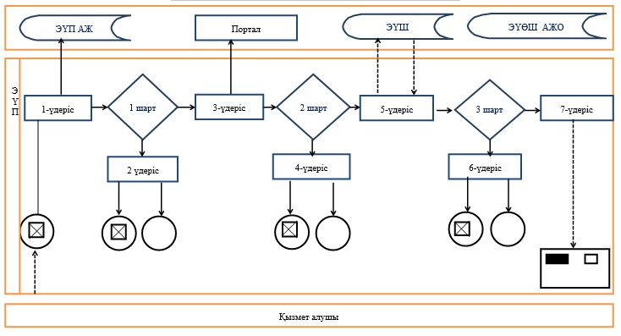

Шартты белгілер:

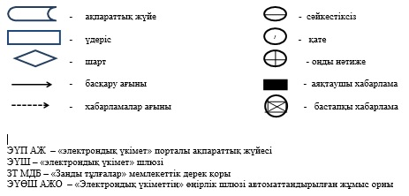

"Заңды тұлғалардың түстi және қара металдардың
сынықтары мен қалдықтарын жинау (дайындау),
сақтау, өңдеу және өткізу бойынша қызметті
жүзеге асыруына лицензия беру" мемлекеттік
қызметін көрсету регламентіне 2-қосымша
"Заңды тұлғалардың түстi және қара металдардың сынықтары мен қалдықтарын жинау (дайындау), сақтау, өңдеу және өткізу бойынша қызметті жүзеге асыруына лицензия беру" мемлекеттік қызметті көрсетуінің бизнес-процесстерінің анықтамалығы
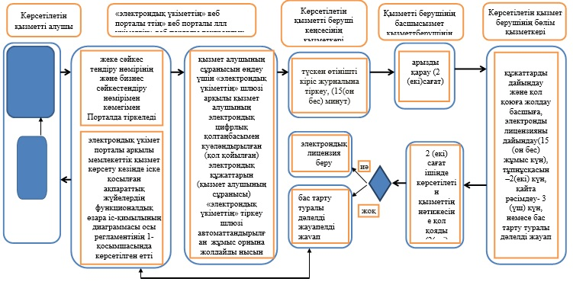

Шартты белгілер:

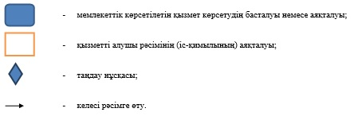

© 2012. Қазақстан Республикасы Әділет министрлігінің «Қазақстан Республикасының Заңнама және құқықтық ақпарат институты» ШЖҚ РМК

